**Manual De Usuario**



**Introducción**

El programa se ha diseñado para el uso de un sistema de inventarios que permitan ingresar productos terminados, que permite registrar usuarios, crea productos, registra egreso e ingresos y realizar notificaciones o reportes, el programa está desarrollada en una plataforma web por lo tanto se puede ejecutar en cualquier computador de la empresa que tenga un navegador web.

**Requisitos Mínimos del programa**

Para el correcto funcionamiento del programa es necesario tener cubiertos una serie de requisitos, tanto hardware como software.

Los requisitos previos de software instalado para poder ejecutar el programa serían:

- Sistema operativo: - Microsoft Windows 7/8/8.1/10 32 & 64 bits

- Linux: Debian 8 / Ubuntu 14.04 lts.

- Mac OS: X 10.9 / 10.8.5 (Mountain Lion), 10.9.5 (Mavericks).

- Navegador web última versión: - Google Chrome 57

- Firefox 52

- Opera 44

- Safari 10

- Java 8 update 120

Los requisitos recomendados de hardware serían los siguientes:

**Windows / Linux**

Procesador: Dual Core a 2.0 GHz Intel o AMD

Memoria: 2 GB de RAM

Memoria Gráfica: 256 MB de VRAM

**Mac OS X**

Processor: 2.4 GHz Intel Core 2 Duo (Dual-Core)

Memory: 2 GB RAM

Video Memory: 256 MB

**Inicio de sesión**

1. El usuario o actor deberá ingresar el usuario y la contraseña el cual le es asignado por el jefe encargado de la bodega, el usuario debe presionar el botón de ingresar y el sistema le responderá cargando la página del menú principal.

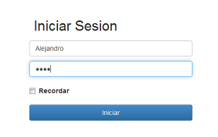

el usuario ingresará a la página del menú principal, en donde deberá seleccionar la pestaña de categoría en la cual debe diligenciar los campos requeridos para la creación de categorías.

1. el usuario ingresará a la página principal encontrara una serie de pestañas con varias opciones, la primera pestaña donde se ubica es la de inicio donde encontraremos el sistema de inventario.

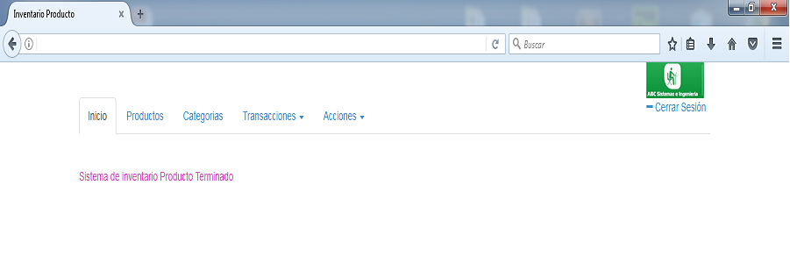

1. en la siguiente pestaña encontramos la opción de agregar nuevos productos y observar una lista detallada de los productos que se han ingresado.

En esta lista encontraremos una opción permitirá modificar los parámetros ya ingresados de un producto guardado o eliminar el producto.

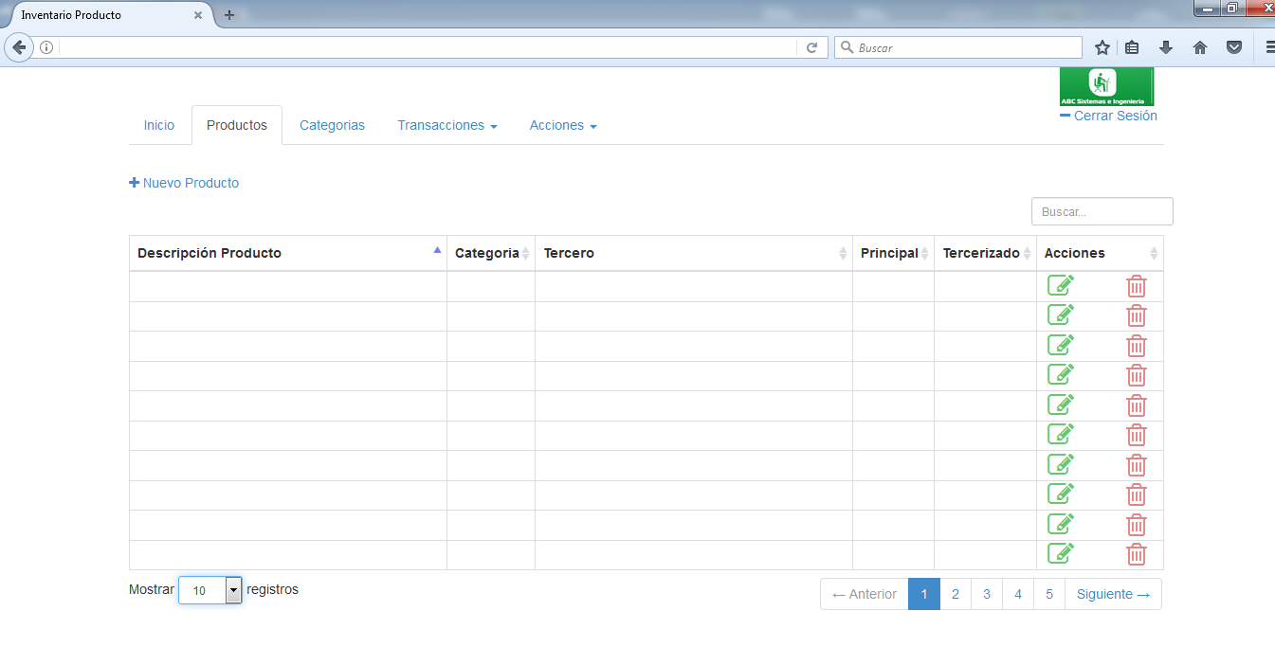

En la opción Nuevo Producto permitirá al usuario registrar nuevos productos con su Información y/o Características del producto para poder registrar el producto en la base de datos del sistema.

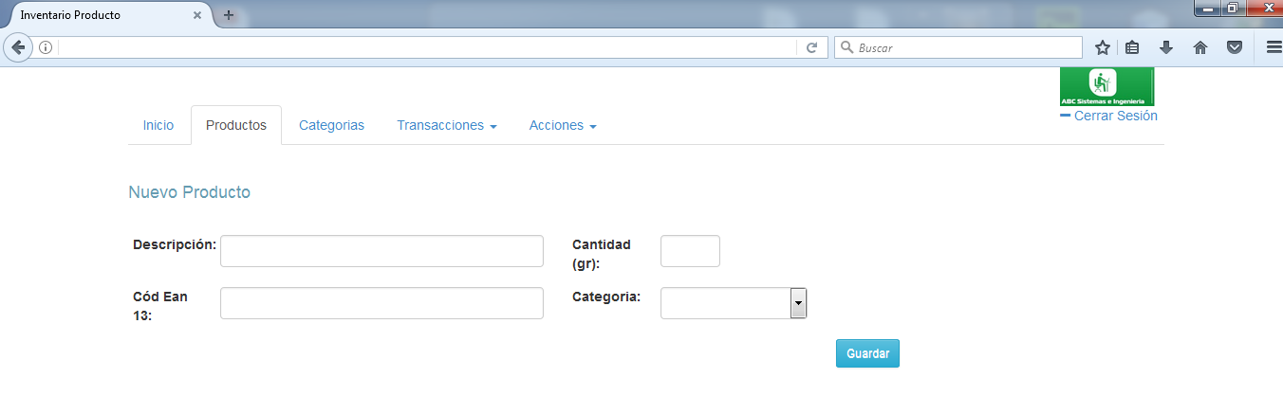

1. En la pestaña de categorías el usuario encontrará la opción de agregar nuevas categorías, debajo de esta opción se mostrará una lista completa de todas las categorías agregadas anteriormente.

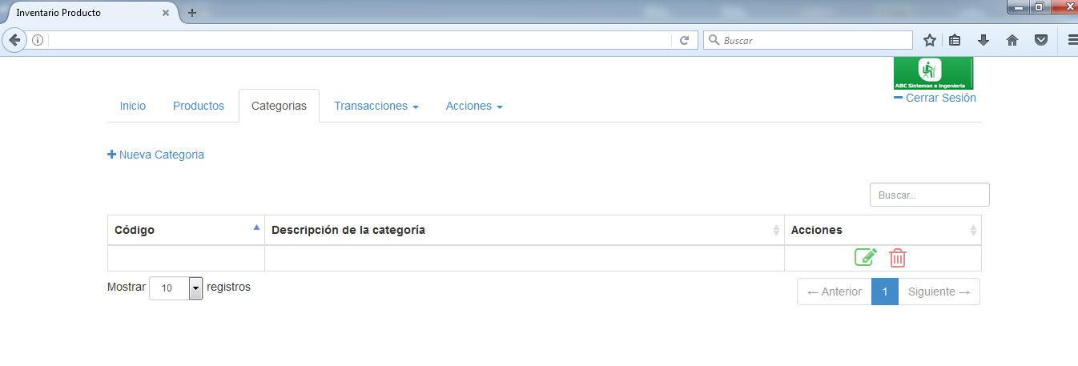

en la opción de nuevas categorías el usuario deberá diligenciar el campo de la descripción de la categoría en la cual deberá ingresar datos básicos que sean necesarios para la identificación de la nueva categoría.

